新疆伊犁赛里木湖7晚8天跟团游行程单
独山子大峡谷、赛里木湖、六星街、唐布拉、孟克特古道、那拉提、吐鲁番、库木塔格沙漠
产品编号 | XM-纯享伊犁 | 出发地 | 江苏省-南京市 | 目的地 | 新疆维吾尔自治区-乌鲁木齐市
行程天数 | 8 | 去程交通 | 飞机 | 返程交通 | 飞机
参考航班 | 无
产品亮点 | 【精致小团】：2 人起发 ，仅限 12 人纯玩精致小包团
产品介绍 | 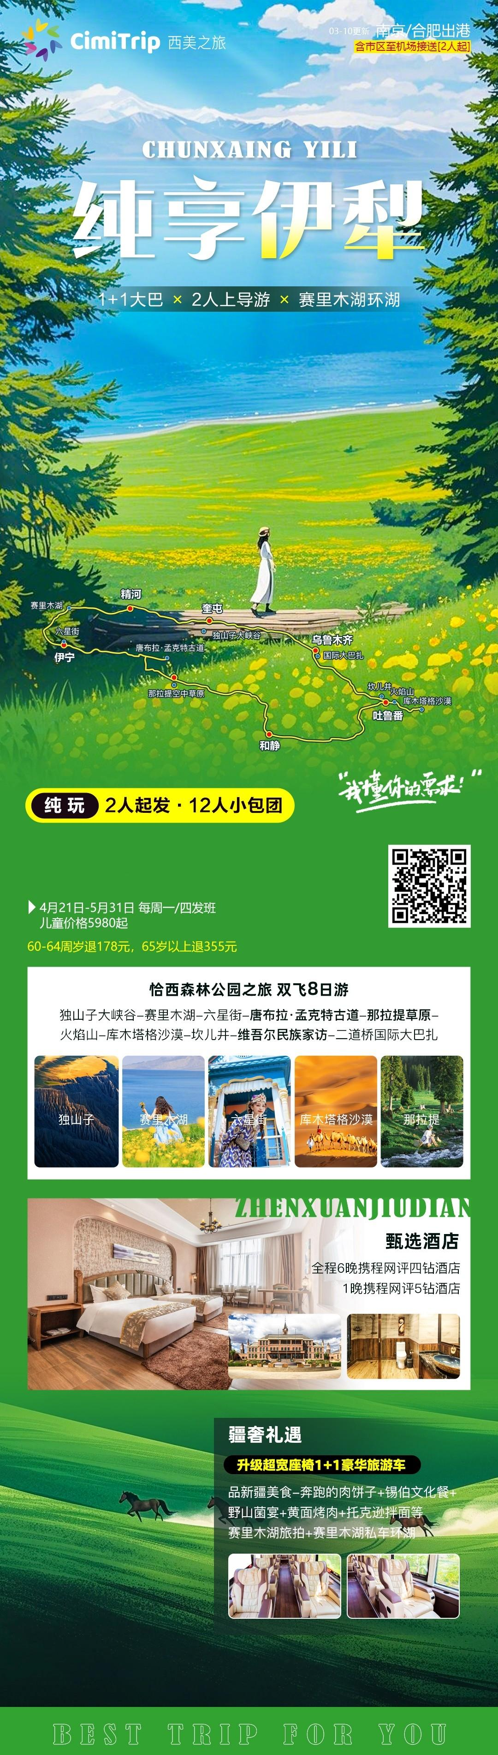
行程安排
D1
行程详情 | 出发地乌鲁木齐（飞行约5小时）  指定时间乘车往机场，乘航班飞往乌鲁木齐，鸟瞰城市全景，遥看博格达峰入住酒店。
用餐 | 早餐：X 午餐：X 晚餐：X
住宿 | 乌鲁木齐
D2
行程详情 | 乌鲁木齐-独山子大峡谷-精河/博乐（ 约420KM 约5小时）  早上08:00享用早餐。
用餐 | 早餐：√ 午餐：X 晚餐：√
住宿 | 精河/博乐
D3
行程详情 | 精河-赛里木湖-伊宁 （单程约270KM，约4小时）  早上08:00享用早餐。
用餐 | 早餐：√ 午餐：X 晚餐：√
住宿 | 伊宁
D4
行程详情 | 伊宁-唐布拉-孟克特古道-那拉提 （全程约390KM，约5小时）  早上08:00享用早餐。
用餐 | 早餐：√ 午餐：X 晚餐：√
住宿 | 那拉提
D5
行程详情 | 那拉提-和静（300KM 约6小时）  08:00-08:30酒店用早餐；
用餐 | 早餐：√ 午餐：√ 晚餐：X
住宿 | 和静
D6
行程详情 | 和静-吐鲁番 （440KM 约7小时）  早上08:00享用早餐。
用餐 | 早餐：√ 午餐：√ 晚餐：X
住宿 | 吐鲁番
D7
行程详情 | 吐鲁番-乌鲁木齐（约180KM 约3小时）  早上0830享用早餐。
用餐 | 早餐：√ 午餐：X 晚餐：√
住宿 | 乌鲁木齐
D8
行程详情 | 乌鲁木齐各地  早餐后自由活动，可根据航班时间赶赴机场返回温暖的家，结束愉快的旅行！
用餐 | 早餐：√ 午餐：X 晚餐：X
住宿 | 温馨的家
费用说明
费用包含 | 1.交通 往返经济舱含税
费用不包含 | 1、景区小交通费用和行程中注明需要另付的景区自费项目。当地导游会向游客介绍本地特色的行程以外的项目，您可根据自身情况自愿参加。
其他说明
预订须知 | 重要提示：
温馨提示 | 【西北旅游温馨提示】：

